
Latvijas Republika

Izglītības un zinātnes ministrija

„KANDAVAS LAUKSAIMNIECĪBAS TEHNIKUMS”
Reģ. Nr. 90000032081
Valteru iela 6, Kandava, Tukuma novads, LV -3120,
tālr. 63122502, e- pasts info@kandavastehnikums.lv

UZAICINĀJUMS PIEDALĪTIES
KANDAVAS LAUKSAIMNIECĪBAS TEHNIKUMA
IEPIRKUMA KOMISIJAS
CENU APTAUJĀ

1. Iepirkuma priekšmets | Virtuves galdu un bāra krēslu iegāde
2. Pieteikumu iesniegšanas datums un vieta | - Pieteikumus iesniegt līdz 2026.gada 28.augustam plkst. 17:00 sūtot uz e-pastu: iepirkumi@kandavastehnikums.lv  vai arī papīra formātā uz adresi: Kandavas Lauksaimniecības tehnikums, Valteru iela 6, Kandava, Tukuma novads, LV -3120
3. Līguma/pasūtījuma izpildes termiņš | 2 nedēļas no līguma noslēgšanas dienas
4. Kontaktpersona | Uldis Vizulis (Iepirkumu speciālists), mob.tālr. 26822008
5. Iesniedzamie dokumenti | 1) Finanšu piedāvājums, saskaņā ar pievienoto veidlapu  2) Tehniskais piedāvājums, kas atbilstoši tehniskajai specifikācijai
6. Piedāvājuma izvēles kritērijs | Piedāvājumi tiks izvērtēti ņemot vērā cenu, kvalitāti un preces atbilstību vajadzībai par katru preci atsevišķi vai grupu, kas atbilst tehniskā piedāvājumā minētajām prasībām
7. Izsludināšanas datums | 2026.gada 25. augusts

TEHNISKAIS PIEDĀVĀJUMS

Mēs, ______ (nosaukums, adrese, reģistrācijas nr.), piedāvājam veikt preču piegādi atbilstoši tehniskajā specifikācijā noteiktajām prasībām un apjomiem:
Virtuves galdu un bāra krēslu iegāde
N.p.k. | Produkta nosaukums, pakalpojuma nosaukums | Produkta apraksts | Cena par 1 gab. EUR (bez PVN)
1. | Virtuves galdi  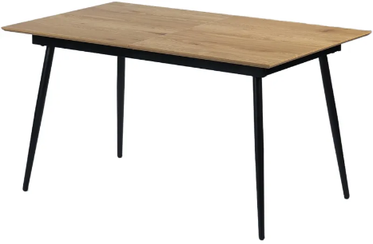  *Attēlam ilustratīva nozīme – ražotājs un modelis var atšķirties | Daudzums: 10 gab.  - Izvelkams;  - Izmēri:  - Platums – vismaz 180cm (izvikts);  - Minimālais platums (neizvilkts) – 140cm;  - Dziļums – vismaz 85cm;  - Augstums – vismaz 75cm;  - Metāla konstrukcija; | Piedāvātais modelis vai links mājaslapā -
2. | Bāra krēsls  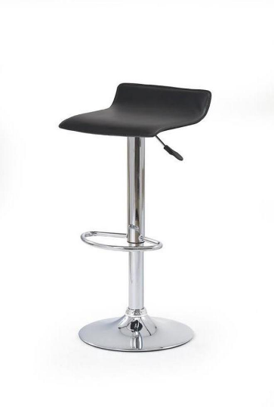  *Attēlam ilustratīva nozīme – ražotājs un modelis var atšķirties | Daudzums: 5 gab.  - Paredzēts virtuves telpām;  - Regulējams augstums: robežās no 65-84cm vai plašākās robežās;  - Krēsla rāmja materiāls: Metāls;  - Sēdvietas materiāls: Ādas imitācija;  - Krēsla polsterējums: Ar polsterējumu;  - Maksimālais lietotāja ķermeņa svars: vismaz 110 kg;  - Bez roku balstiem. | Piedāvātais modelis vai links mājaslapā -
 | Piegādes adrese | Valteru iela 6/3, Kandava, Tukuma novads, LV-3120
*Ja kāda no pozīcijām nav pieejama, drīkst iesūtīt nepilnu piedāvājumu ar precēm, kuras ir piedāvājumā.
Pretendentam obligāts nosacījums ir rēķinu un pavadzīmju nosūtīšana caur oficiālo e-adresi, jo citos gadījumos rēķinu apmaksa nav iespējama.
FINANŠU PIEDĀVĀJUMS
Mēs, ______ (nosaukums, adrese, reģistrācijas nr.), piedāvājam veikt preču piegādi atbilstoši tehniskajā specifikācijā noteiktajām prasībām un apjomiem:
Produkta nosaukums,  pakalpojuma nosaukums | Produkta apraksts | Apjoms |  | Cena | Atlaide% | Summa
Virtuves galdu un bāra krēslu iegāde
 |  |  |  | Transporta izmaksas:
 |  |  |  | Summa bez PVN (EUR):
 |  |  |  | Kopā apmaksai ar PVN (EUR)

KONTAKTPERSONAS INFORMĀCIJA:

Uzņēmuma nosaukums
Vārds, uzvārds
Adrese
Tālr. / Fax
e-pasta adrese
Uzņēmuma pilnvarotās personas paraksts/zīmogs

